МІНІСТЕРСТВО ОСВІТИ І НАУКИ, МОЛОДІ ТА СПОРТУ УКРАЇНИ
НАКАЗ

м.Київ

“ 02 ” 02 2012 № 98

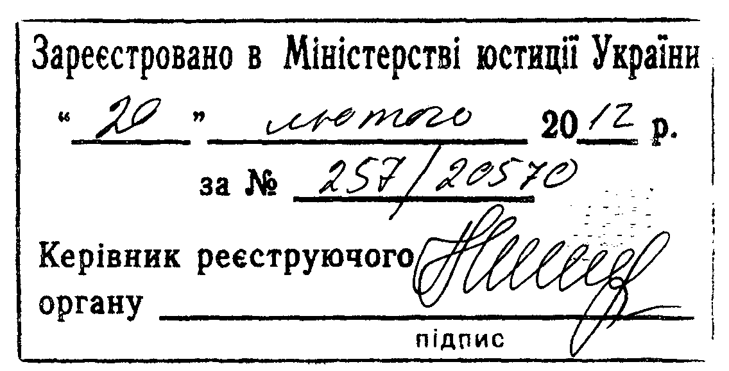

Про затвердження Правил
проведення Міжнародного
учнівського конкурсу
юних істориків «Лелека»

Відповідно до Закону України «Про освіту» та пункту 1.2 розділу І Положення про Всеукраїнські учнівські олімпіади, турніри, конкурси з навчальних предметів, конкурси-захисти науково-дослідницьких робіт, олімпіади зі спеціальних дисциплін та конкурси фахової майстерності, затвердженого наказом Міністерства освіти і науки, молоді та спорту України від 22.09.2011 № 1099, зареєстрованого в Міністерстві юстиції України 17.11.2011 за № 1318/20056 (із змінами), з метою популяризації історичних знань серед учнівської молоді для пізнання власної історії в контексті загальносвітової, патріотичного виховання школярів і формування у них історичної пам’яті, створення умов для міжнародної співпраці у сфері вивчення учнями всесвітньої історії

НАКАЗУЮ:

1. Затвердити Правила проведення Міжнародного учнівського конкурсу юних істориків «Лелека» (далі – конкурс), що додаються.
2. Департаменту загальної середньої та дошкільної освіти (Єресько О. В.), департаменту професійно-технічної освіти (Супрун В. В.), Інституту інноваційних технологій і змісту освіти (Удод О. А.) сприяти участі учнів загальноосвітніх та професійно-технічних навчальних закладів у конкурсі.
3. Департаменту загальної середньої та дошкільної освіти (Єресько О. В.) вжити заходів щодо визначення базової організації з проведення конкурсу (за згодою).
4. Подати цей наказ на державну реєстрацію до Міністерства юстиції України.
5. Міністерству освіти і науки, молоді та спорту Автономної Республіки Крим, управлінням освіти і науки обласних, Київської та Севастопольської міських державних адміністрацій сприяти педагогічним колективам загальноосвітніх та професійно-технічних навчальних закладів в організації та проведенні конкурсу.
6. Цей наказ набирає чинності з дня його офіційного опублікування.
7. Контроль за виконанням цього наказу покласти на заступника Міністра Жебровського Б. М.

Міністр | 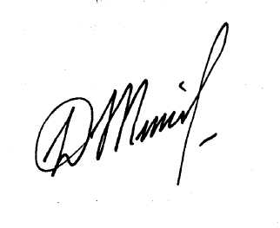 | Д. В. Табачник

ЗАТВЕРДЖЕНО
Наказ Міністерства освіти і
науки, молоді та спорту України
02. 02. 2012 № 98

Правила
проведення Міжнародного учнівського конкурсу юних істориків «Лелека»

І. Загальні положення

1.1. Ці Правила визначають порядок організації та проведення Міжнародного учнівського конкурсу юних істориків «Лелека» (далі – конкурс).
1.2. У конкурсі беруть участь учні 5-11-х класів загальноосвітніх навчальних закладів, учні професійно-технічних навчальних закладів, учнівська молодь, яка проживає за межами України.
1.3. Мета конкурсу – популяризація історичних знань серед учнівської молоді для пізнання власної історії в контексті загальносвітової; активізація та актуалізація вивчення історії у навчальних закладах; підвищення рівня знань з історії; розвиток дослідницьких здібностей учнів; патріотичне виховання школярів та формування у них історичної пам’яті; популяризація ідей конкурсу серед учнівської молоді в інших державах.
1.4. Основними завданнями конкурсу є:
підвищення інтересу учнів до вивчення вітчизняної та всесвітньої історії;
поглиблення та структурування знань учнів з історії;
сприяння вихованню в учнів патріотизму та поваги до історичного минулого;
створення підґрунтя в підготовці до державної підсумкової атестації та зовнішнього незалежного оцінювання з історії;
залучення широкого кола сільської молоді до активної участі в інтелектуальних змаганнях з історії;
співпраця вчителів різних країн у галузі шкільної історичної освіти.
ІІ. Організація проведення конкурсу

2.1. Конкурс проводиться щороку Інститутом інноваційних технологій і змісту освіти (далі – Інститут) спільно з базовою організацією (за згодою), яку визначає Міністерство освіти і науки, молоді та спорту України.
2.2. Для організації проведення конкурсу утворюється організаційний комітет (далі – Оргкомітет).
2.3. На місцях конкурс проводять фахівці-координатори. Дорадчим органом є Координаційна рада, до складу якої входять найактивніші і найдосвідченіші координатори конкурсу в областях, районах (містах), загальноосвітніх і професійно-технічних навчальних закладах.
2.4. Для організації проведення конкурсу в інших державах на добровільних засадах утворюються організаційні комітети (далі – осередок).
2.5. Оргкомітет – постійно діючий орган, який здійснює підготовку, проведення конкурсу та підбиття його підсумків, проводить додаткові заходи щодо удосконалення проведення конкурсу.
Оргкомітет:
визначає дату проведення конкурсу, забезпечує регіональних координаторів інформаційними матеріалами;
готує завдання, здійснює тиражування та розсилання текстів завдань, бланків відповідей, бланків реєстрації учасників та координаторів конкурсу, інструкцій та інших додаткових матеріалів для координаторів, які проводять конкурс;
делегує частину своїх повноважень координаторам;
налагоджує зв’язки з осередками, які проводять конкурс в інших державах, надає їм необхідну науково-методичну допомогу та рекомендації;
складає і затверджує кошторис конкурсу;
забезпечує перевірку робіт учасників конкурсу та проводить аналіз результатів перевірки;
готує і розсилає звіти про результати конкурсу координаторам;
визначає порядок нагородження і заохочення переможців та учасників конкурсу;
розробляє бланки дипломів для відзначення учасників конкурсу;
проводить спільні семінари для регіональних координаторів, які проводять конкурс в Україні та за її межами, з метою узагальнення підсумків змагань, удосконалення порядку його проведення;
подає звіт до Інституту про підсумки проведення конкурсу;
висвітлює у засобах масової інформації хід проведення, підсумки конкурсу.
2.6. Координаційна рада – дорадчий орган конкурсу, який складається з координаторів конкурсу, активних і досвідчених вчителів, керівників гуртків, науково-педагогічних працівників.
Оргкомітет разом з Координаційною радою можуть вносити пропозиції до Міністерства освіти і науки, молоді та спорту України щодо змін до цих Правил для поліпшення організації та проведення конкурсу, нагородження його учасників.
2.7. Діяльність координаторів може охоплювати один або кілька загальноосвітніх і (або) професійно-технічних навчальних закладів регіону (в Автономній Республіці Крим, областях, містах Києві та Севастополі), району (міста), села.
Проведення конкурсу на місцях здійснюється координаторами, які:
поширюють ідеї конкурсу в регіоні, районі (місті), селі, загальноосвітньому та професійно-технічному навчальному закладі;
отримують та розповсюджують між учасниками конкурсу інструктивні та інформаційні матеріали, завдання, бланки відповідей та реєстраційні бланки;
допомагають учням, вчителям і батькам у підготовці до участі у конкурсі;
забезпечують самостійність і чесність роботи учнів над виконанням завдань;
надсилають Оргкомітету заявку, де вказують загальну кількість учасників відповідно до їх вікових категорій;
збирають бланки з відповідями, реєстраційні бланки, списки учнів і вчителів на електронних носіях, надсилають їх Оргкомітету у день виконання завдань або на наступний день;
повідомляють учасників про результати конкурсу, організовують відзначення учнів дипломами, інформаційними збірниками та заохочувальними призами;
подають звіт до Оргкомітету про використання дипломів та інших відзнак.

IІІ. Учасники конкурсу

3.1. У конкурсі мають право брати участь за власним бажанням учні 5-11-х класів загальноосвітніх навчальних закладів, учні професійно-технічних навчальних закладів України, учнівська молодь інших держав.
3.2. Для участі у конкурсі учень реєструється у вчителя-організатора, який реєструє свою групу учнів у районного (міського) координатора змагань. Координатор надсилає загальну заявку від району до регіонального координатора.
Заявки на участь у конкурсі приймаються на групу учнів від 10 осіб і більше, до якої можуть входити представники різних вікових категорій.
У разі відсутності районного (міського) координатора вчителі самостійно подають заявки на участь у конкурсі до регіонального координатора.
Регіональний координатор надсилає до Оргкомітету узагальнену заявку від регіону.
3.3. У конкурсі можуть брати участь учні інших держав, про що керівники їх осередків мають повідомити Оргкомітет не пізніше січня поточного року.

ІV. Порядок проведення конкурсу

4.1. Конкурс проводиться відповідно до графіка:

№  з/п | Заходи | Терміни виконання
1 | Повідомлення про конкурс та умови його проведення, розсилання форм заявок на участь у конкурсі. Повідомлення осередків інших держав про участь у конкурсі | січень
2 | Організація роботи координаторів | січень-лютий
3 | Реєстрація Оргкомітетом заявок на участь у конкурсі | до 15 березня
4 | Проведення конкурсу | до 20 квітня
5 | Підбиття підсумків конкурсу та оголошення результатів конкурсу, розсилання дипломів | до 31 травня
6 | Підготовка, видання, розсилання збірників тестових завдань, відповідей на них | до 30 вересня
7 | Міжнародний семінар за участю Оргкомітету, Координаційної ради, представників осередків інших держав, учасників конкурсу | липень – вересень

4.2. Конкурс проводиться протягом одного дня за єдиними завданнями для кожної вікової категорії. Дата проведення конкурсу визначається Оргкомітетом та осередком.
4.3. Оргкомітет надсилає поштою завдання для кожного учасника згідно із заявкою координаторів за 15 днів до початку конкурсу. Кількість бланків відповідей (так само, як і кількість завдань) має відповідати кількості учнів, зазначених у заявці.
4.4. Головна вимога до проведення конкурсу – чесність і самостійність учнів у роботі над завданнями. Учні повинні сидіти по одному за партою і працювати індивідуально.
Пакет із завданнями та бланками відповідей відкривається у присутності учнів. Кожний учасник отримує індивідуальний аркуш із завданням, який після закінчення конкурсу може залишити собі. Бланк відповідей учень заповнює за відповідним зразком (зразки надсилаються разом із завданнями).
Конкурс триває 75 хвилин – час на виконання завдань без урахування тривалості інструктажу.
4.5. Після закінчення часу, відведеного на проведення конкурсу, вчитель, який проводить конкурс, збирає всі бланки відповідей разом з реєстраційними бланками. Списки на електронних носіях разом з цими бланками вкладає в конверт, скріплює печаткою навчального закладу у присутності учасників конкурсу. Цей конверт не пізніше наступного дня надсилає на адресу Оргкомітету з поміткою «Лелека».
4.6. Роботи учнів інших держав, які брали участь у конкурсі, надсилаються до осередків, що організовують конкурс у цих державах. Звіти та інформація про проведення конкурсу у відповідній державі надсилаються Оргкомітету в Україні.
4.7. Координатори, учасники конкурсу, їх батьки та вчителі можуть у письмовій формі висловити свої зауваження, побажання щодо порядку проведення конкурсу, змісту завдань. Зауваження приймаються до 1 липня поточного року.
4.8. Бланки відповідей зберігаються в Оргкомітеті один календарний рік.

V. Зміст і структура завдань

5.1. Конкурсні завдання складаються з тестових і творчих завдань.
5.2. Тестові завдання розробляються окремо для кожного класу відповідно до навчальної програми.
Учаснику пропонуються 30 тестових завдань з історії, які мають 3 рівні складності.
До кожного із тестових завдань пропонуються чотири варіанти відповідей, з яких лише одна правильна.
5.3. Творчі завдання можуть оголошуватися Оргкомітетом додатково і виконуються учасниками конкурсу на бажання.
Умови і термін виконання творчих завдань визначаються і надсилаються Оргкомітетом на місця додатково. Творчі завдання виконуються відповідно до тематики та рекомендацій, наданих Оргкомітетом.
Учасники, які виконують творчі завдання, отримують сертифікати, заохочувальні призи тощо.
5.4. Завдання для учнів з інших держав розробляють осередки в цих державах відповідно до методичних рекомендацій Оргкомітету в Україні.

VІ. Підбиття підсумків конкурсу

6.1. Оцінювання тестових завдань здійснюється відповідно до їх рівня:
кожне із завдань І рівня оцінюється 2 балами;
кожне із завдань ІІ рівня оцінюється 4 балами;
кожне із завдань ІІІ (вищого) рівня оцінюється 5 балами.
Учасник може набрати максимум 100 балів.
При оцінюванні відповідей тестових завдань враховується правильне оформлення бланків відповідей.
Критерії оцінювання творчих завдань визначаються Оргкомітетом окремо.
6.2. Результати конкурсу оприлюднюються не пізніше 1 червня поточного року. Результати виконаних робіт, дипломи, інформаційні збірники та інші друковані матеріали з логотипом конкурсу надсилаються Оргкомітетом координаторам.

VІІ. Нагородження учасників конкурсу та його фінансування

7.1. Учні, які показали найкращі результати, отримують дипломи переможців. Інші учні отримують дипломи учасників. Зразки дипломів затверджує Оргкомітет.
7.2. Кожний учень, який бере участь у конкурсі, отримує інформаційний збірник «Лелека» або іншу друковану продукцію з логотипом конкурсу.
7.3. Для учнів, які постійно беруть участь у конкурсі та показують високі результати, можуть бути організовані додаткові заохочувальні заходи (літні школи, екскурсії тощо).
7.4. Організація та проведення конкурсу, нагородження його учасників здійснюються за рахунок коштів, не заборонених законодавством.
7.5. Кошторис конкурсу затверджується Оргкомітетом щороку.

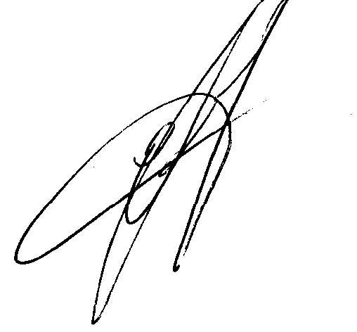

Директор департаменту загальної
середньої та дошкільної освіти О. В. Єресько

